UČENIK: S.H.
DATUM: 19.3.2020.
TEMA: RJEŠAVANJE PROBLEMA
AKTIVNOST: LABIRINT-SPASI PRINCEZU
SOCIJALNA PEDAGOGINJA: VLATKA ŠTEINGLIN KOVAČ

ZADATAK: PRINC NIKAKO NE MOŽE PRONAĆI PUT DO PRINCEZE U TORNJU. POMOZI MU U TOME! PRONAĐI PRAVI PUT!

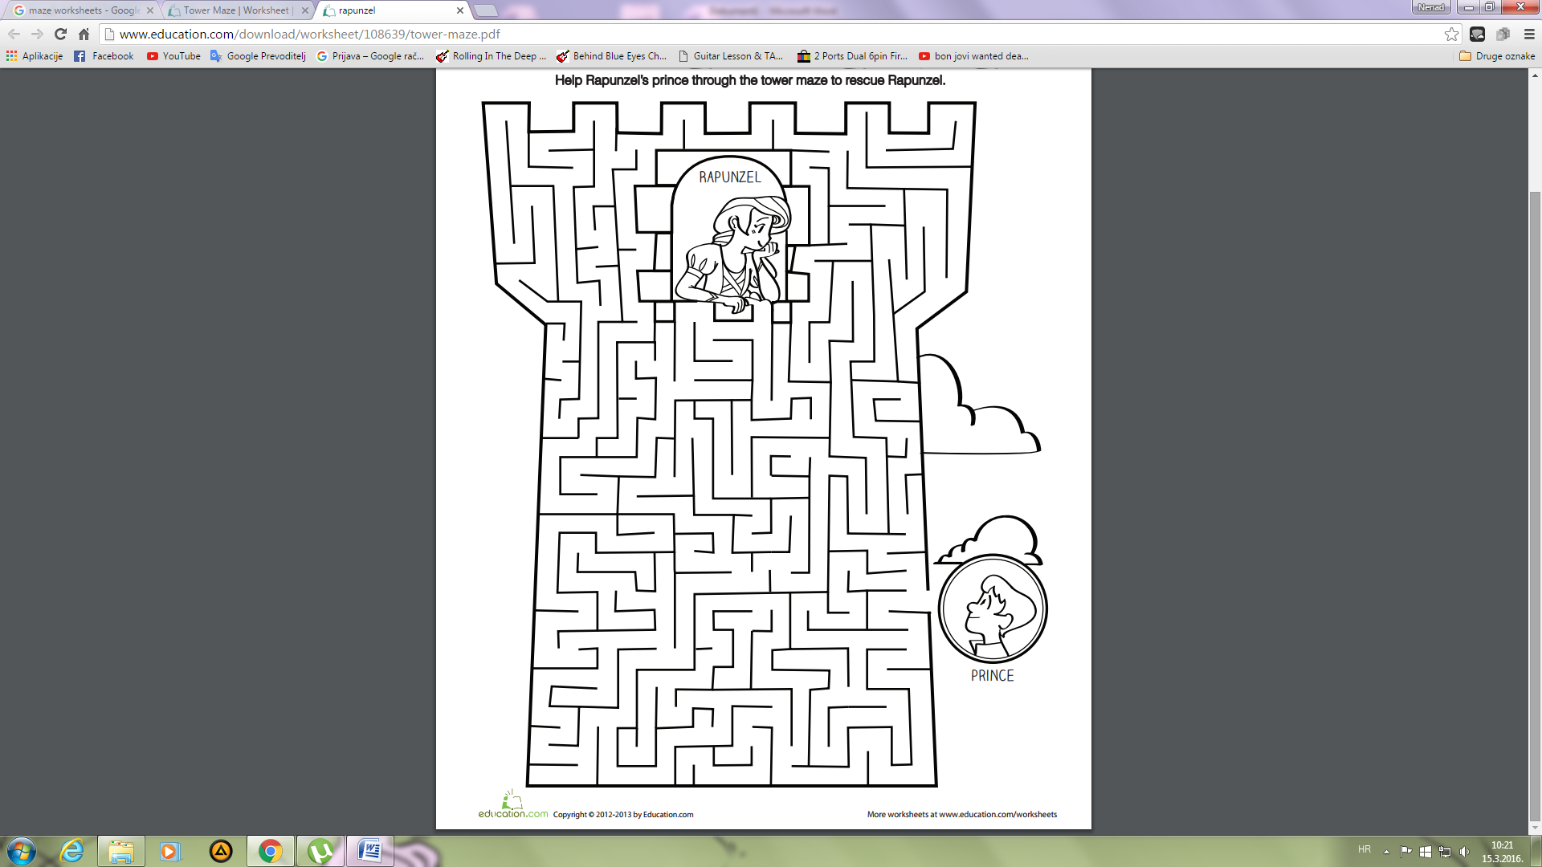
PRINCEZA
PRINC

